Temas e Práticas de Pesquisa em Gestão de Operações

Jeovan de Carvalho Figueiredo
Pró-Reitoria de Pesquisa e Pós-Graduação - Universidade Federal do Mato Grosso do Sul – Brasil

Armindo dos Santos de Sousa Teodósio
Programa de Pós-Graduação em Administração – Pontifícia Universidade Católica de Minas Gerais – Brasil

Sylmara Lopes Francelino Gonçalves Dias
Escola de Artes, Ciência e Humanidades – Universidade de São Paulo – Brasil

Resumo

A Gestão de Operações tem sido caracterizada pela sobreposição temática com as áreas da Administração e da Engenharia de Produção. Neste sentido, a proposta deste artigo é analisar os temas e práticas investigativas científicas adotadas por pesquisadores que publicaram em periódicos de cada uma destas duas áreas, entre os anos de 2010 e 2012. Foram analisados 258 artigos publicados neste período, a partir de técnicas de estatística descritiva e análise de agrupamentos de palavras-chave. Os resultados mostraram que predomina no campo da Administração a pesquisa aplicada, enquanto que no campo da Engenharia de Produção, predomina a avaliação de resultados. Contudo, os temas de interesse identificados neste estudo são particularmente comuns nos periódicos analisados, revelando que a Gestão de Operações é efetivamente uma área com forte inserção tanto no campo científico da Administração quanto da Engenharia de Produção.

Palavras-chave: Gestão de Operações; Pesquisa Científica; Métodos de Pesquisa; Conhecimento Gerencial.

Themes and Research Practices in Operations Management

Jeovan de Carvalho Figueiredo
Pró-Reitoria de Pesquisa e Pós-Graduação - Universidade Federal do Mato Grosso do Sul – Brasil

Armindo dos Santos de Sousa Teodósio
Programa de Pós-Graduação em Administração – Pontifícia Universidade Católica de Minas Gerais – Brasil

Sylmara Lopes Francelino Gonçalves Dias
Escola de Artes, Ciência e Humanidades – Universidade de São Paulo – Brasil

Abstract

Operations management has been characterized by a thematic overlap between the areas of management science and production engineering science. In this sense, the purpose of this article is to analyze themes and research practices adopted by researchers who published articles related to these two fields between the years 2010 and 2012. We analyzed 258 articles published during this period, using descriptive statistics and cluster analysis of keywords. The results showed that applied research prevails in the field of management, whereas in the field of engineering production prevails research based on evaluation of results. However, similar themes are particularly common in both journals, revealing that operations management is an area with strong presence in the field of management science and in the field of production engineering science.

Keywords: Operations Management, Scientific Research, Research Methods, Managerial Knowledge.

1 Introdução

O conhecimento em Administração envolve atividades diversas: a produção acadêmica, consultorias e as práticas gerenciais vivenciadas pelos administradores (NOHRIA, ECCLES, 1998; MAZZA,1998). Frente a estas atividades, o campo científico da Administração é marcado pela ambiência da interação incisiva entre academia e empresas. Se a primeira torna-se subordinada às demandas de alternativas para a resolução de problemas empresariais, estas últimas encontram em livros, artigos acadêmicos e revistas de ampla circulação, conhecimentos que ampliam o saber empírico dos gerentes, conhecimentos estes que serão utilizados como elementos norteadores nos processos de tomada de decisão empresariais.
Por outro lado, a maior parte do conhecimento acumulado em qualquer área da Administração é proveniente das pesquisas desenvolvidas no contexto acadêmico, pesquisas estas que vão dar subsídios para que os autores de livros didáticos mostrem a evolução do conhecimento que será transmitido nas escolas de formação de gestores para o ambiente organizacional. Nestes termos, o estudo específico da produção de cunho acadêmico terá sempre grande valor para as diversas áreas da Administração. É necessário ressaltar que o locus empírico que fundamenta tais estudos se constitui bem definido: o campo empresarial, constituído pelas organizações e suas partes componentes, como grupos sociais e sistemas técnicos.
Caracterizada esta dependência entre produção científica e práticas empresariais, outras dinâmicas – tão ou mais importantes – reforçarão os limites imprecisos do campo científico da Administração. Propostas e ações como a das “universidades corporativas” colocam em xeque a hegemonia e a legitimidade da academia tradicional na produção do conhecimento em Administração (WOOD JR. 2001; ELIASON, 2000). A permeabilidade entre demandas empresariais e produção científica em Administração pode gerar como resultado mais pesquisas voltadas à resolução de problemas aplicados, e assim, menos pesquisas que explorem as fronteiras do conhecimento em gestão, o chamado “estado-da-arte”.
A partir de tais considerações, a proposta deste artigo é analisar os temas e práticas investigativas científicas adotadas por pesquisadores que publicaram nos periódicos selecionados para este estudo, entre os anos de 2010 e 2012. Esta área pode ser considerada a confluência de conhecimentos comuns ao campo da Administração e também da Engenharia de Produção. Tratada sob a rubrica de Gestão de Operações (GO), esta área tradicionalmente tem sido criticada por seus contornos ambíguos (LEME, 1983; WOOD JR., 2001). O presente trabalho busca ainda determinar se a agenda de pesquisas na Administração e na Engenharia de Produção guarda similaridades entre si, ou se as questões de pesquisas definidas em cada campo se distanciam umas das outras, caracterizando a homogeneidade teórica apenas no interior de cada um dos campos estudados.
O contexto no qual este estudo está inserido é relevante. No Brasil, a mudança de perfil da universidade, que deixa de ser instituição social para ser vista como organização social, prestadora de serviços e, portanto, passível de avaliação, acentua ainda mais a necessidade de divulgação de resultados de pesquisa, como forma de mensuração de sua eficácia e sucesso. Chauí (1999) levanta uma importante questão sobre a produtividade acadêmica que deve ser levada em conta: a “qualidade” dos serviços prestados pelas universidades é mensurada pelo quanto uma universidade produz, em quanto tempo ela produz e a que custo ocorre esta produção. Mas o que se produz? Como se produz? Qual a finalidade da produção? A ausência de respostas a uma ou mais destas questões demonstra que a “qualidade” universitária parece estar muito mais próxima apenas da quantidade de resultados obtidos em um curto espaço de tempo.
Assim, docentes e alunos são estimulados a divulgar sua produção intelectual como mecanismo de resposta às pressões de avaliação. Esta divulgação ocorre em diferentes veículos, que são classificados a partir de uma hierarquia social construída entre as diferentes disciplinas. Assim, periódicos, congressos, jornais e revistas apresentam classificações heterogêneas quando postos à avaliação por pesquisadores de diferentes campos do conhecimento.
Este é o caso do periódico Gestão & Produção, publicado pela Universidade Federal de São Carlos (UFSCar). A missão deste periódico, segundo o website institucional, é “ser um meio de divulgação de trabalhos originais ou que apresentem resultados de estudos e pesquisas na área de Engenharia de Produção”. No ano de 2012, a classificação da Gestão & Produção, no Sistema WebQualis, foi B3 na área de Engenharias III, e A2 na grande área de Administração, Ciências Contábeis e Turismo.
O estrato no qual se enquadra a Revista de Administração de Empresas (RAE), publicada pela Escola de Administração de Empresas da Fundação Getulio Vargas (FGV-EAESP), é bastante similar, tanto para a área de Engenharias III (estrato B4) quanto para a área da Administração (estrato A2). Sendo assim, os trabalhos publicados nas seções específicas deste periódico refletem o que, legitimamente, é considerado científico na Administração. Mas estes trabalhos são distintos daqueles publicados em periódicos voltados à disseminação do conhecimento em Engenharia de Produção?
Este questionamento é a diretriz para a discussão empreendida neste artigo. Para responder a esta pergunta, este artigo encontra-se dividido em cinco seções. Após esta introdução, a segunda seção avança na discussão da dinâmica subjacente à produção científica em Gestão de Operações, pela qual as “fronteiras” do campo tornam-se muito mais permeáveis às demandas empresariais. Esta discussão decorre do argumento de Bourdieu (2004), que sugere que nas Ciências Sociais Aplicadas, o lucro simbólico da produção científica poderá ser tanto maior quanto mais resultado ocorra com a aplicação do conhecimento científico ao processo de produção de bens e serviços. A terceira seção apresenta o método empregado nesta pesquisa. Na quarta apresenta-se a análise dos dados, mostrando a fronteira e os limites ambíguos da produção em Gestão de Operações entre Administração e Engenharia de Produção. Por fim, na quinta seção são retomadas as principais conclusões deste estudo, sendo então sugeridas pesquisas futuras.

- Referencial Teórico

2.1 Sobre a Gestão de Operações

Tanto a Administração, em seu campo de produção e operações, quanto a Engenharia, em sua especialidade de Produção, têm seu berço na Revolução Industrial. Contudo, a capacidade de ambas para acompanhar a demanda dos processos industriais históricos fez com que houvesse pontos de ruptura em suas trajetórias, o que não implica necessariamente em um contra-senso à sua natureza irmanada.
No Brasil, isto é mais evidente. Ainda na década de 50, com a chegada das empresas multinacionais e a expansão econômica do mercado interno, aliadas ao grande peso estatal na economia da época, houve um cenário propício para a criação dos cursos pioneiros de Administração de Empresas, na FGV-EAESP, e Engenharia de Produção, na Escola Politécnica da USP. As demandas que estes cursos atendiam, grosso modo, eram as mesmas. Quais os motivos de cursos distintos para formar profissionais que em tese, se ocupariam de tarefas e funções muito próximas? Leme (1983) destaca que as empresas multinacionais, principalmente as norte-americanas, possuíam em seus organogramas posições que nas matrizes eram ocupadas por Industrial Engineers. Estes profissionais haviam surgido a partir os esforços de disseminação do conjunto de conhecimentos da Administração Científica. Eram, portanto consultores, que se auto-intitulavam Industrial Engineers. Dentro da lógica de organização vertical prevalecente na década de 50, a incorporação de tais profissionais ao organograma empresarial definido na matriz se tornou mandatória.
Apesar de terem uma origem comum, houveram preocupações em níveis distintos da organização que interessaram mais ou menos aos pesquisadores e practioners da Administração e da Engenharia. Enquanto os profissionais do primeiro campo concentraram seu foco nos processos administrativos e de negócios, os engenheiros foram atraídos pela gestão dos processos produtivos. Assim, desenvolveram métodos e técnicas específicas para o gerenciamento dos sistemas produtivos, e que foram muitas vezes apropriadas pelos profissionais da Administração.
Na atualidade, tanto acadêmicos que possuem vínculos institucionais com cursos de graduação ou programas de pós-graduação em Administração ou Engenharia de Produção podem reclamar o direito de pertencerem ao grupo de indivíduos que se ocupam da Gestão de Operações, entendida como a área que se ocupa da gestão de recursos e processos organizacionais, cujo objetivo é a obtenção da produção sustentável e eficiente dentro de um nível satisfatório de qualidade (MANSOUR, 2003).
Assim, é inegável a dificuldade em se estabelecer limites precisos entre os dois campos. Tradicionalmente, as propostas curriculares dos cursos de graduação em Administração têm sido elaboradas para formar profissionais com características fortemente analíticas, e os cursos de graduação em Engenharia de Produção têm enfatizado a capacidade de seus egressos na resolução de problemas, aproximando-os do perfil técnico dos outros ramos da Engenharia. Na pós-graduação, são outras as dinâmicas envolvendo a formação dos estudantes, e consequentemente, o desenvolvimento da agenda de pesquisas. Estas dinâmicas são exploradas na próxima seção.

2.2 Dinâmicas subjacentes à produção científica

O Estado, nos últimos anos, têm sido o responsável por mudanças significativas nas atividades relacionadas à pesquisa acadêmica, não somente na área de Gestão de Operações, mas também junto às demais áreas do conhecimento. Ao estabelecer critérios de avaliação para cursos, universidade e programas de pós-graduação, o governo federal faz com que a produção destas esferas seja informada à sociedade, socializando-a, e mais do que isto, sendo exposta ao julgamento de um público maior que o tradicional conjunto de pares que militam na mesma área.
As pesquisas científicas, neste contexto, diferem dos resultados obtidos a partir dos elementos restantes do tripé “pesquisa-ensino-extensão”. Enquanto a sociedade pode realizar – mais ou menos acertadamente – julgamento de valor sobre a quantidade e qualidade dos serviços relacionados a cursos de graduação e extensão oferecidos pelas instituições de ensino superior, qualquer julgamento que seja feito de pesquisas científicas por alguém que não seja pesquisador carecerá de legitimidade (BOURDIEU, 1974).
De fato, a produção de pesquisas científicas encontra como consumidores apenas outros pesquisadores, que ao mesmo tempo são concorrentes mútuos na busca de financiamento, espaços institucionais e outros símbolos de poder que revestem e conformam o campo. Ainda assim, as exigências em termos de incremento da produtividade como requisito para avaliação faz com que um maior número de trabalhos passe pelo crivo de cientificidade pela avaliação dos pares, quando submetidos a congressos ou periódicos.
Os argumentos de Bourdieu (1983) levam a crer que a avaliação pelos pares constitui também uma frente de batalha. Ora, se uma pesquisa é avaliada para ser determinada a existência de alguma contribuição que justifique sua disseminação no campo (a publicação), ela necessariamente é avaliada por outros pesquisadores com competência, que segundo o autor, é apenas mais uma faceta das relações de poder neste campo. A conseqüência desta constatação é que o conjunto de pesquisas consideradas adequadas para publicação reflete uma estratégia de conservação de poder dos agentes dominantes no campo, que conseguem impor uma definição da ciência segundo a qual a realização mais perfeita consiste em ter, ser e fazer aquilo que eles têm, são e fazem (BOURDIEU, op. cit).
A abstração é válida para o cenário internacional. Pesquisadores de centros de excelência internacionais são responsáveis por 70% dos novos trabalhos científicos publicados anualmente, e pesquisadores de países periféricos, como o Brasil, adquirem e consomem este conhecimento científico (TRINDADE; PRIGENZI, 2002). Esta dinâmica de criação e translação do conhecimento é explorada na próxima seção deste trabalho.

2.3 Construção do conhecimento em Gestão de Operações

Vários autores destacam a incipiência e os descaminhos da produção de conhecimento em Gestão de Operações. Modismos impulsionados por uma verdadeira “Indústria de Teorias Administrativas” (MICKLETHWAIT; WOOLDRIDGE, 1998), são reverberados por palestras, consultorias e principalmente, por uma literatura administrativa de baixa consistência teórico-conceitual.
Wood (1991) destaca as chamadas “Ondas Administrativas”, que revolvem idéias passadas e amplificam promessas de renovação, logo frustradas. Carneiro (1995) usa a metáfora da mitologia grega do “Castigo de Sísifo” para mostrar que muito esforço gerencial é produzido para se permanecer exatamente no mesmo lugar em termos de compreensão da realidade organizacional.
Por outro lado, em muitas ocasiões, essas “ameaças” externas ao campo acadêmico da Administração reforçam insulamentos do campo universitário, desqualificando e aumentando o preconceito quanto ao conhecimento que é produzido fora do ambiente acadêmico.
Nohria e Eccles (1998) argumentam que o conhecimento administrativo não se produz e reproduz apenas no campo científico. Particularmente na área de Administração, dada a sua proximidade com o campo empresarial, diferentes formas de produção e sistematização do conhecimento gerencial se manifestam. Para os autores, opera-se um embate entre acadêmicos e gestores de organização, cada qual dos grupos reproduzindo estereótipos e visões pré-concebidas sobre o modus operandi da construção do saber no outro campo.
Para os homens de negócio, o conhecimento produzido pelas escolas de Administração primaria pelo rigorismo teórico disciplinar, tornando-se pouco relevante para o equacionamento de problemas práticos, que exigem uma visão interdisciplinar da realidade. Por sua vez, os acadêmicos enxergariam a pesquisa aplicada como atividade “anedótica” ou de “segunda-classe”. Como resultado disso, artigos produzidos dentro desse tipo de investigação ou por atores de fora do campo científico, como os gestores de empresas, teriam pouco ou nenhum espaço nos periódicos mais respeitados no campo científico da Administração.
Mas os argumentos de Nohria e Eccles (1998) podem ser tratados com maior rigor. Mazza (1998) desenvolve uma taxonomia do conhecimento administrativo, envolvendo além do saber típico do campo científico, a “opinião informada”, o “conhecimento prático” e o “folclore geral”, cada qual com seus produtores, propagadores, canais de irradiação e dinâmicas de legitimação.
Importa destacar que, assim como Norhia e Eccles (1998), o conhecimento administrativo é entendido por Mazza (1998) como uma manifestação multifacetada e heterogênea, operando por diferentes canais de legitimação nos campos científico, econômico e político. Acadêmicos, gestores, consultores, palestrantes e homens de mídia se tornam atores relevantes nesse encontro e embate de racionalidades e saberes. O quadro 1 sintetiza as idéias de Mazza (1998).

Quadro 1 - Taxonomia do Conhecimento Administrativo

 | Conteúdo | Produtor | Propagador | Canal
Conhecimento Disciplinar | Pesquisa Formal  Soluções Técnicas | Comunidade Acadêmica  Escolas de Administração | Escolas de Administração  Universidades | Periódicos Acadêmicos  Pesquisas publicadas
Opinião Informada | Heurística  Regras Operacionais | Escolas de Administração  Consultorias | Consultores  Gerentes | Conferências  Educação Gerencial
Conhecimento Prático | Regras Operacionais | Consultorias  Escolas de Administração | Consultores  Escolas de Administração | Livros de Gestão  Revistas de Negócios
Folclore Geral | Mitos  Metáforas  Expectativas Sociais | Gurus Gerenciais  Comunidade Acadêmica | Formadores de Opinião  Jornalistas | Mídia Popular  Líderes de Opinião  Manuais de Administração
Fonte: Adaptado e traduzido pelos autores a partir de Mazza (1998, p. 167).

Freire (1969), cuja obra assume centralidade nos debates contemporâneos sobre a produção de conhecimento e os processos de ensino-aprendizagem, já destacava a relevância do conhecimento tácito e intuitivo para a formação dos indivíduos. Ao mesmo tempo em que as constatações de Freire (op. cit.) conseguem arrebanhar a adesão de parte significativa do corpo discente, muitos deles mais no nível do discurso do que na prática cotidiana de trabalho, propostas concretas de superação de modelos didáticos e de investigação científica, insulados na perspectiva do conhecimento acadêmico formal, nem sempre se mostram bem sucedidas.
Como se não bastassem as dificuldades enfrentadas pela própria transformação das abordagens de ensino-aprendizagem, que foram reforçadas ao longo de anos por diferentes grupos sociais, dentro e fora do campo acadêmico, observa-se também a proliferação de inúmeras propostas marcadas muito mais pela conveniência mercadológica do que pela profundidade conceitual e pela consistência operacional (ALCAPADIPANI, BRESLER; 2000).
Assim, proliferaram nos últimos anos livros, artigos, palestras e consultorias que parecem reduzir e simplificar as constatações de estudos e discussões consistentes como a de Freire (1969), deturpando suas próprias idéias originais e tomando como implícita a idéia de que a postura docente ideal é aquela que se aproxima do comportamento dos “gurus administrativos” em suas palestras.
O resultado é a ampliação da dicotomia entre ensino de graduação e produção de conhecimento na pós-graduação stricto-sensu, dentro das escolas de Administração. Para muitos, os mestrados e doutorados passam a ser vistos como o último pilar do mais puro exercício da produção e reprodução do conhecimento formal em Administração.
O resultado dessa combinação de fenômenos e tendências é, não raramente, a construção de um discurso de resistência à inovação institucional ou ao repensar das práticas investigativas nos cursos de pós-graduação. Tais iniciativas de modernização adquirem a aura de desvirtuamento do único caminho consistente de construção do conhecimento: as práticas tradicionais ou tipicamente identificadas com o campo científico.
Com isso, barreiras institucionais são criadas e uma reflexão mais precisa da própria natureza da produção do conhecimento científico em Administração é prejudicada. O efeito prático disto se torna o menosprezo por formas consideradas menos legítimas ou acadêmicas de produção da pesquisa na pós-graduação. Muitas dessas resistências não chegam a ser explicitadas devido a fatores internos à própria dinâmica de poder das instituições. No entanto, na interação entre os atores acadêmicos as resistências se manifestam (TEIXEIRA et al, 1995).
Dentro das propostas de renovação dos processos de ensino-aprendizagem, assumem status referencial aquelas concepções voltadas ao resgate do conhecimento tácito e de suas interações com o conhecimento formal. Patton (1990), ao desenvolver uma tipologia para análise dos modelos de pesquisa, apresenta uma importante contribuição a esse debate. Assumindo pressupostos convergentes com as idéias de Norhia e Eccles (1998) e Mazza (1998), parte-se da idéia que diferentes práticas investigativas têm papel relevante para a produção de conhecimento e, sendo assim, tais premissas podem ser úteis para um repensar da construção do conhecimento em GO.
É importante destacar, como o faz Patton (1990), ao estabelecer uma tipologia de pesquisas, que o conhecimento pode se organizar a partir de diferentes maneiras e magnitudes. Categorizar e tipificar a produção científica de um dado campo implica em adentrar na dinâmica do embate entre os atores do campo estudado, que buscam a legitimidade e o monopólio da competência científica (BOURDIEU, 1974; 1983).
Para Bruyne, Herman e Schontheete (1991), os “modos de investigação” se subdividem em estudos de caso, estudos comparativos, experimentações e simulações. Outros autores, como Castro (1978) e Goode e Hatt (1972), ampliam essa classificação e chegam mesmo a considerar experimentações e simulações mais como recursos ou estratégias de pesquisa do que modelos de investigação em si.
Apesar de reconhecer que essa discussão é relevante para os estudos metodológicos, tendo inclusive, vinculações com uma reflexão epistemológica do conhecimento, no presente artigo não se pretende promover uma discussão exaustiva de modelos classificatórias de pesquisa.
A partir da compreensão de que a pesquisa constrói o método e não o método se impõe à pesquisa (SALOMON, 2004; ECO, 1977), a discussão de tipologias de investigação se dará a partir do trabalho de Patton (1990), que permite um maior diálogo com a perspectiva de campo científico de Bourdieu (1983, 2004), de forma a avançar na delimitação de um modelo analítico na produção científica em Gestão de Operações.

- Método

3.1 Coleta de dados

A delimitação do corpus aqui analisado compreende todos os volumes do periódico Gestão & Produção e os artigos da Revista de Administração de Empresas (RAE), a partir de janeiro do ano 2010 até dezembro de 2012. Foram analisados 258 artigos, divididos entre 77 artigos publicados na RAE e 181 na Gestão & Produção, cuja classificação deu-se a partir da leitura do título, resumo e palavras-chave de cada um deles. Obviamente, caso a leitura destes elementos não permitisse a classificação do artigo, foi necessário avançar no corpo do texto, buscando assim maior precisão na análise. No caso específico da RAE, foram consultados somente os trabalhos publicados em português na seção “artigos”, excluindo-se, portanto, outras formas de contribuições aceitas pela revista.
Neste sentido, foi criado um banco de dados com as seguintes informações dos artigos analisados: a) título, b) resumo, c) palavras-chave, d) volume do periódico, e) número do periódico e f) data. A codificação adotada para os artigos seguiu o seguinte padrão: RAE e GP indicam, respectivamente, os periódicos nos quais foram publicados os artigos. A estas letras foram adicionados números, que indicam, respectivamente, ano, volume e ordem do artigo. Desta forma, o artigo GP11211 foi publicado na revista Gestão e Produção, no ano de 2011, no segundo volume do ano e seu número de ordem (baseado no índice) é 11, sendo este, portanto, o artigo intitulado “A Maturidade e o Desempenho das Equipes no Ambiente Produtivo”. A partir deste banco de dados, procedeu-se a análise, conforme mostra a seção a seguir.

3.2 Análise de dados

Discussões de conteúdo e método em trabalhos científicos não são originais. De fato, a compreensão do estado de conhecimento sobre um tema é necessária para o processo de evolução da ciência. Assim, Castro (1978), ainda na década de setenta, tentava tipificar os trabalhos de pós-graduação de seus orientandos. Mais recentemente, diversos trabalhos que foram movidos pelo desafio de conhecer o já construído e produzido na área de Gestão de Operações foram elaborados, tanto no cenário nacional (MACHLINE, 1994; ARKADER, 2003) quanto no cenário internacional (NEELY, 1993; PANNIRSELVAM et al., 1999; PRASAD; BABBAR, 2000; BARMAN; HANNA; LaFORGE; 2000).
A abordagem empregada para a classificação dos artigos analisados neste estudo foi tomada de Patton (1990). Segundo este autor, pode-se classificar os esforços de pesquisa, quanto aos seus propósitos, em cinco tipos: pesquisa básica, pesquisa aplicada, avaliação sumária, avaliação formativa e pesquisa-ação. Esta última foi excluída da análise, dada a necessidade de discriminar de maneira clara os demais tipos de pesquisas. Algumas alterações de conteúdo foram aplicadas ainda às definições originais, para que fosse possível realizar comparações mais adequadas entre os tipos de pesquisa. O quadro de referência adotado neste estudo é assim apresentado quadro 2.

Quadro 2 – Tipologia de Pesquisas

Tipo de pesquisa | Propósito | Foco da pesquisa | Resultados esperados | Nível Esperado de Generalização | Pressupostos fundamentais | Modo de publicação | Parâmetros para avaliação
Pesquisa básica | Descoberta da verdade, tomando o conhecimento como um fim em si mesmo | Questões consideradas importantes para a área do conhecimento ou por interesse intelectual do pesquisador | Contribuições para a teoria | Idealmente, a generalização deveria ser possível em qualquer tempo e espaço | O mundo é regido por padrões, que podem ser conhecidos e explicados racionalmente | Periódicos de prestígio na área do conhecimento, e em livros acadêmicos | Rigor da pesquisa
Pesquisa aplicada | Compreender as fontes e a natureza dos problemas sociais e humanos | Questões consideradas importantes para a sociedade | Contribuições para teorias que podem ser usadas na formulação de soluções para problemas específicos | Tão generalizável no tempo e espaço quanto possível, mas claramente limitado pelo contexto da aplicação | Problemas sociais e humanos podem ser compreendidos e resolvidos por meio do conhecimento | Periódicos acadêmicos, periódicos de divulgação de pesquisa aplicada, periódicos focados em problemas interdisciplinares | Rigor e discernimento teórico em relação ao problema
Avaliação de resultados | Determinar a efetividade das ações e intervenções humanas (programas, políticas, pessoal, produtos) | Objetivos da intervenção | Julgamentos e generalizações sobre intervenções e as condições sobre as quais estes esforços são efetivos | Todas as intervenções com objetivos similares | O que é possível ser aplicado a uma situação específica, deve ser possível aplicar-se em qualquer outra situação | Relatórios de avaliação para os financiadores da intervenção analisada, seja na esfera pública ou privada, e em periódicos especializados | Capacidade dos resultados serem generalizáveis para outros programas ou intervenções polítcas
Avaliação formativa | Aperfeiçoar uma intervenção, um programa, política, organização ou produto | Forças e fraquezas do programa, política, organização ou produto sendo estudado | Recomendações para melhorias | Limitado ao objeto específico sendo estudado | Pessoas podem e irão usar a informação para melhorar o que elas estão fazendo | Conferências e congressos, relatórios internos, circulação limitada a outros programas similares, e ainda outros avaliadores | Utilidade e uso real por usuários interessados no objeto estudado
Fonte: Adaptado de Patton (1990)
Portanto, a pesquisa básica, neste trabalho, é definida como o esforço científico focado primordialmente no avanço do conhecimento na área em que é desenvolvida, a partir de descobertas consideradas inéditas e que gerem novas proposições teóricas. Não se trata, obviamente, do mesmo tipo de pesquisa aplicada que pode ser evidenciada com clareza nas ciências naturais, mas sim a pesquisa que adquire sentido e legitimidade no campo a partir de contribuições efetivas ao avanço do conhecimento no “estado-da-arte”, como Voss (1995) preconiza.
Por sua vez, a pesquisa aplicada utiliza teorias que estão essencialmente a serviço do pesquisador, cujo interesse é a busca de soluções para questões problemáticas em um dado contexto organizacional. Neste sentido, o nível de generalização dos resultados é limitado, quando comparado ao da pesquisa básica, dado que não há como generalizar tais achados para além de contextos similares ao que serviu de locus para a realização do estudo.
As avaliações foram classificadas em dois tipos: A avaliação de resultados e a avaliação formativa. A avaliação de resultados possui um caráter ainda mais pragmático do que a pesquisa aplicada. Seu propósito é determinar a efetividade das ações humanas em um dado contexto organizacional, a partir de quadros de referências, metas e objetivos anteriormente definidos como ideais para a correção do problema identificado. Portanto, o nível de generalização dos resultados estará restrito ao conjunto de intervenções que possuam metas e objetivos similares àquela intervenção estudada.
A principal distinção entre a avaliação de resultados e a avaliação formativa é o momento em que a pesquisa é desenvolvida. Enquanto a primeira sugere uma análise posterior ao término da intervenção, a segunda pressupõe uma análise enquanto a intervenção ainda está em andamento. A partir de metas e objetivos quantificáveis em um intervalo de tempo previsto para a execução, o pesquisador pode identificar a adequação da intervenção ao plano inicial. Assim, rumos podem ser modificados, planos podem ser reavaliados, e trajetórias podem ser revistas.
Importa ressaltar que o nível de generalização da avaliação formativa é ainda menor do que o da avaliação de resultados, abarcando apenas o conjunto específico de ações humanas estudado.
A tipologia de Patton (1990) está organizada em um continuum, que parte da pesquisa básica (que visa ao conhecimento em si) até a pesquisa-ação (eliminada desta análise, frente à similaridade com as avaliações de resultados e formativa). O status é maior para a pesquisa básica, e menor para as demais. Contudo, como acertadamente Roesch (1996) argumenta, esta lógica se inverte no meio empresarial. De fato, problemas organizacionais específicos encontram soluções imediatas em pesquisas-ação e avaliações, principalmente formativas.
Adicionalmente à análise dos tipos de pesquisa, procedeu-se a análise de temas. O software utilizado na análise dos agrupamentos de temas foi o Gephi, em sua versão 0.8.2. O banco de dados apresentado na seção 3.1, ao ser inserido no software, gerou grupos de temas similares, apresentados em um esquema compreensivo e visual no qual é possível verificar em quais periódicos e artigos os diferentes temas se mostraram mais frequentes e fizeram convergir pontes conceituais entre os campos da Administração e Engenharia de Produção.

4 Discussão de Resultados

4.1 Quanto à tipologia das pesquisas

A partir dos dados levantados junto aos periódicos selecionados, foi possível verificar uma grande concentração de trabalhos de natureza aplicada, como mostra a figura 1. De fato, 51,5% dos trabalhos publicados na RAE são voltados para a demonstração clara e inequívoca de como problemas organizacionais são resolvidos. Nestes artigos, a solução dada aos problemas analisados pode ser replicada em outros contextos empresariais, e mesmo, em outros contextos culturais. Na Gestão & Produção, também há um elevado número de trabalhos com esta natureza aplicada, sendo caracterizados ainda por testes de escalas e aplicação em território nacional de modelos provenientes de outros países.

Figura 1 – Análise dos Tipos de Pesquisas (2010-2012)
Fonte: Dados da pesquisa.

Por sua vez, predominam na Gestão & Produção as avaliações de resultados. Trabalhos desta natureza avaliam intervenções realizadas nos níveis micro e macro, buscando assim determinar a efetividade de ações realizadas nas organizações. Avaliação de programas de melhoria organizacional e impactos de políticas públicas são temas prevalecentes neste conjunto de trabalhos. Enquanto a revista RAE registrou 16,9% de artigos deste tipo publicados, a revista Gestão & Produção teve 38,7% dos seus artigos publicados no período analisado, todos voltados para a avaliação de resultados, gerados principalmente a partir de estudos de casos em empresas, indústrias ou arranjos produtivos locais.
As avaliações formativas, por sua vez, são mais presentes nos artigos publicados pela RAE. A partir de revisões de literatura ou análises exploratórias em apenas uma unidade organizacional, estes trabalhos buscam gerar proposições e recomendações de melhorias. Enquanto a Gestão & Produção registrou 12,2% de artigos com estas características, a RAE registrou 23,4% de artigos neste mesmo grupo.
Por fim, o menor grupo identificado em ambos os periódicos foi o dos artigos categorizados como pesquisa básica. Novos modelos, heurísticas e algoritmos são apresentados e testados nestes artigos, sendo, portanto, considerado o seu impacto, no campo científico, maior do que o impacto das demais categorias de trabalhos analisados anteriormente. Menos de 10% dos trabalhos, tanto da RAE quanto da Gestão & Produção, podem ser inseridos nesta categoria.
O grande número de trabalhos voltados para a pesquisa aplicada e a avaliação de resultados, concomitante ao baixo número de trabalhos na forma de pesquisas básicas tem efetivas implicações, em termos de estratégias de divulgação científica, para autores e editores. Whetten (2003) assume que a missão de um periódico de desenvolvimento de teorias é desafiar e estender o conhecimento existente, e não simplesmente reescrevê-lo. Em conseqüência disto, artigos resultantes de teses de doutorado, que apresentem contribuições originais para a ciência, parecem ser mais adequados para a divulgação neste tipo de periódicos.
De forma similar, Sutton e Staw (2003) afirmam que se alguns periódicos consideram o desenvolvimento teórico sua principal contribuição, outros assumem o papel da divulgação de pesquisas empíricas aplicadas como sua vocação. Sendo assim, tais periódicos serão mais adequados para a divulgação de artigos resultantes de dissertações, dada a necessária articulação empírica com as teorias já previamente elaboradas. Whetten (2003) reforça este argumento, quando sugere que periódicos de maior impacto no campo científico aceitem primordialmente trabalhos que investiguem mudanças qualitativas nas delimitações da teoria – aplicações sob condições qualitativamente diferentes – ao invés de aceitarem trabalhos que se limitam a realizar meras expansões quantitativas.
Dado o perfil das publicações dos dois periódicos analisados neste estudo, caracterizado pela grande concentração de trabalhos nas categorias com menor capacidade de generalização, e ainda considerando que ambos são avaliados como A2 na estratificação do WebQualis da Capes, parece haver evidências de que a produção científica voltada para o desenvolvimento de teorias possivelmente permanece concentrada no estrato superior (A1), caracterizado pelos tradicionais journals internacionais com alto fator de impacto.

4.2 Quanto aos temas

Os temas apresentados nesta seção foram selecionados a partir das palavras-chave dos artigos analisados. A contagem da frequência destas palavras revelou que os temas com maior número de trabalhos não guardam similaridade entre si, sendo distintos os temas mais frequentes no campo científico da Administração no periódico da área (a Revista de Administração de Empresas), e no da Engenharia de Produção, na Gestão de Produção.
A figura 2 mostra os temas mais frequentes na RAE, que podem ser divididos em três grandes categorias: a) recorte do objeto, na qual aparecem os interesses de pesquisa, como Brasil (3 citações) e BRICs (2 citações); b) referencial teórico, no qual é comunicada a teoria ou campo do conhecimento associado ao trabalho, como gestão de pessoas (3 citações) e empreendedorismo (2 citações); e finalmente, c) método, que descreve as práticas de pesquisa adotadas para a elaboração do trabalho. Estudos de caso e análises de painel são métodos frequentes adotados pelos autores da área (2 citações cada).
Ao se aprofundar os temas mais frequentes, é possível identificar características comuns aos trabalhos publicados. No recorte mais frequente, que analisa o contexto brasileiro, Tigre et al. (2011) identificaram a crescente importância dos serviços intensivos em tecnologia no país, sugerindo uma nova taxonomia para as assim chamadas “cidades do conhecimento”. Ainda sob a perspectiva dos sistemas de informação, Albuquerque, Prado e Machado (2011) analisaram as implicações da tecnologia da informação (TI) no sistema de saúde nacional, enquanto Zanela, Manica e Elaluf-Calderwood (2011) mostraram como tecnologias móveis foram utilizadas de forma inovadora em uma organização do governo federal brasileiro.
A gestão de pessoas foi abordada sobre a perspectiva histórica por Wood Jr., Tonelli e Cooke (2011), enquanto Bezerra e Vieira (2012) analisaram a promoção da igualdade de oportunidades para trabalhadores com deficiência intelectual, mostrando que não há igualdade para essas pessoas no mercado de trabalho e que as práticas de recursos humanos precisam ser modificadas para serem promotoras da igualdade nestes ambientes. Resultados similares, também com o grupo de pessoas deficientes, foram encontrados por Carvalho-Freitas et al. (2010).
O trabalho de Lopes, Moretti e Alejandro (2011) tem como tema a lealdade, mas discutida no âmbito da gestão de pessoas. A lealdade dos consumidores, por sua vez, foi explorada por Vieira (2010) no âmbito do varejo eletrônico, e por Rozzett e Demo (2010), na validação de uma escala de relacionamento de abrangência geral.

Figura 2 – Frequência dos temas (RAE, 2010-2012)

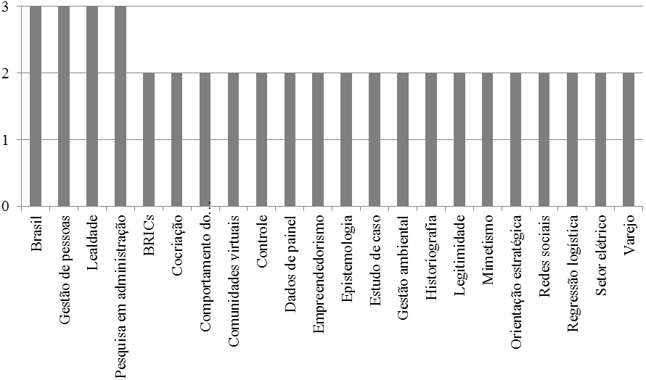

Fonte: Dados da pesquisa.

Apresentados os temas mais frequentes no campo científico da Administração, a figura 2 mostra as palavras-chave mais frequentes nos artigos da Gestão & Produção. Confirmando os resultados encontrados anteriormente, na seção 4.1, a avaliação de desempenho é um dos mais frequentes temas explorados nos artigos analisados, sendo citada em seis dos trabalhos e em sua variação “desempenho”, em quatro outros artigos. A predominância de termos relacionados ao referencial teórico nestes trabalhos é significativa. De fato, a única palavra que parece indicar recorte de objeto é a expressão “micro e pequenas empresas”, que foi citada em cinco dos trabalhos analisados.
O desenvolvimento de produtos, bem como a sua variação “processo de desenvolvimento de produtos”, têm juntos 13 citações nos artigos da Gestão & Produção. As diferentes perspectivas teóricas adotadas para a compreensão de fenômenos similares tornam-se evidentes neste momento, dado que se no trabalho de Tigre et al. (2011) os clusters empresariais de tecnologia da informação foram analisados sob a perspectiva gerencial, no trabalho de Jucá Junior, Conforto e Amaral (2010) foi analisado o processo de desenvolvimento de produtos nas empresas localizadas em um destes clusters.

Figura 3 – Frequência dos temas (Gestão & Produção, 2010-2012)
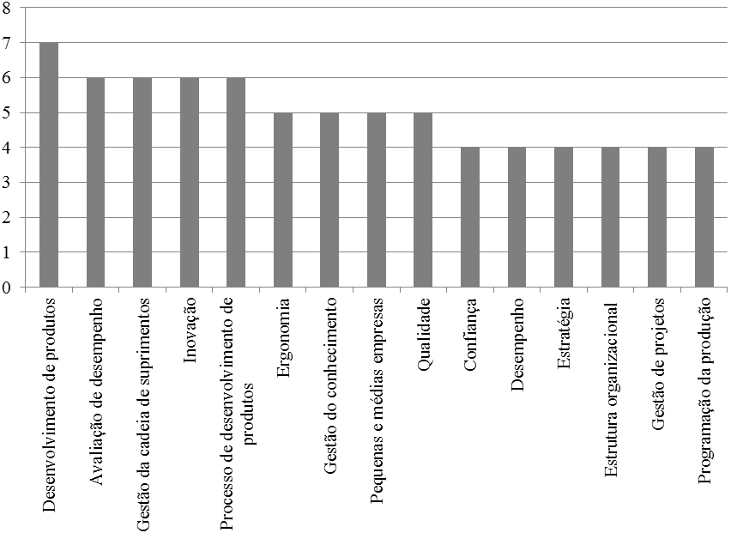
Fonte: Dados da pesquisa.

Sendo o desenvolvimento de novos produtos também caracterizado como um processo de inovação, nota-se a elevada proporção de artigos que tratam da inovação tecnológica, um fenômeno organizacional de significativa complexidade. Por isto, a análise do esforço inovador da empresa é feita a partir de um quadro de comparação aceito em todos os países, o Manual de Oslo (OCDE, 2004). Este manual informa que a inovação tecnológica poderá ocorrer não somente no desenvolvimento de novos produtos, mas também, de novos processos. Ao mover a análise do nível técnico para o organizacional, pode-se identificar também inovações em marketing, como aquelas identificadas por Nakano (2010) na cadeia de produção musical, a partir das novas formas de distribuição da música. Inovações em modelos de negócios também estão previstas no Manual de Oslo, mas nenhum dos artigos identificados na Gestão & Produção explorou esta possibilidade.

4.3 Implicações para a teoria

Os resultados encontrados neste estudo indicam que são diferentes os temas mais frequentes no campo da Engenharia de Produção e da Administração. Apesar desta análise quantitativa, baseada em frequências, indicar a separação entre temas nos dois campos, uma análise de correspondência fornece evidências de que existem pontes conceituais entre os dois periódicos analisados, como mostra o quadro 3.

Quadro 3 – Análise de correspondência de temas (2010-2012)

Tema | Gestão & Produção | Revista de Administração de Empresas (RAE)
Administração de Projetos | GP1025 | RAE1046
Adoção de Tecnologia | GP1139 | RAE10114
Análise de Redes Sociais | GP12211 | RAE1134
Avaliação de Desempenho | GP1233 GP1044 GP11115 GP11314 GP1215 GP1226 | RAE1213
Bancos | GP1138 | RAE20115
Bibliometria | GP1215 | RAE1134
Colaboração | GP12114 | RAE1253
Competências | GP1027 | RAE1123
Competitividade | GP1119 | RAE1016
Comportamento do Consumidor | GP10312 GP10411 | RAE1155 RAE1161 RAE1121
Confiança | GP11310 GP12215 GP1048  GP1049 | RAE1026
Controle | GP11310 | RAE1142 RAE1151
Desenvolvimento de Produto | GP1023 GP1045 GP1121 GP11215 GP1138 GP12311 GP12413 | RAE1034
Desenvolvimento Sustentável | GP1033 GP12314 | RAE1021
Empreendedorismo | GP12110 GP12112 GP12411 | RAE1027 RAE1036 RAE1222
Ergonomia | GP12415 GP12416 GP1112  GP1216 GP1217 | RAE1014
Escala | GP1147 | RAE1165
Estudo de Caso | GP1137 | RAE1041 RAE1233
Formalização | GP11310 | RAE1233
Gestão Ambiental | GP1017 GP11212 | RAE1023 RAE1224
Gestão de Pessoas | GP1014 | RAE1131 RAE1223
Gestão de Serviços | GP1028 | RAE1125
Indústria Automobilística | GP1122 | RAE1253
Indústrias Criativas | GP10314 | RAE1145 RAE1122
Logística Reversa | GP1231 | RAE1224
Melhoria Contínua | GP10110 GP10212 GP1133 | RAE1255
Mercado de Capitais | GP1249 | RAE1251
Metodologia | GP12113 | RAE1035
Ontologia | GP1037 | RAE1035
Opções Reais | GP1228 | RAE1211
Pessoas com Deficiência | GP1112 | RAE1031
Serviços | GP10412 GP1131 | RAE1165
Sustentabilidade | GP10315 GP11313 | RAE1021
Tecnologia da Informação | GP1139 GP12211 | RAE20113
Teoria das Organizações | GP1127 | RAE1032
Varejo | GP1238 | RAE 1161 RAE1165

Fonte: Dados da pesquisa.

Foram encontrados 36 temas comuns nos artigos analisados, que correspondem a aproximadamente 4% das 836 palavras-chave utilizadas pelos autores na descrição dos trabalhos. A permeabilidade de temas comuns nos dois periódicos confirma os argumentos anteriormente apresentados por Leme (1983), nos quais a origem comum, tanto da Administração contemporânea quanto da Engenharia de Produção, reside nos trabalhos seminais de Taylor (1911) e Fayol (1916), cujos temas de interesse eram o aperfeiçoamento e a otimização do processo de produção industrial.
O agrupamento de artigos, por temas, pode ser visualizado na figura 4. Cada um dos agrupamentos representados na figura conta com ao menos um artigo de cada revista com temas comuns, de tal maneira que os vínculos entre as revistas apresentadas são efetivamente vínculos temáticos.
O agrupamento com maior densidade de vínculos é formado pelos artigos GP1023, GP1045, GP1121, GP11215, GP1138, GP12311, GP12413 e RAE1034. Este agrupamento tem como tema vinculante o desenvolvimento de produtos. Apesar de este tema possuir elevada frequência no conjunto das palavras-chave, ele está bastante concentrado em artigos na área da Engenharia de Produção, caracterizando assim uma divisão do conhecimento que pode ser analisada da seguinte forma: enquanto o desenvolvimento de novos produtos é estudado e aperfeiçoado sob a perspectiva da engenharia, o entendimento do comportamento do mercado consumidor é estudado e aprofundado sob a perspectiva gerencial, dada a elevada frequência deste tema no periódico da área e a vinculação dos artigos GP10312, GP10411, RAE1155, RAE1161 e RAE1121, apresentada na figura 4.

Figura 4 – Grupos de artigos com mesmo enfoque temático

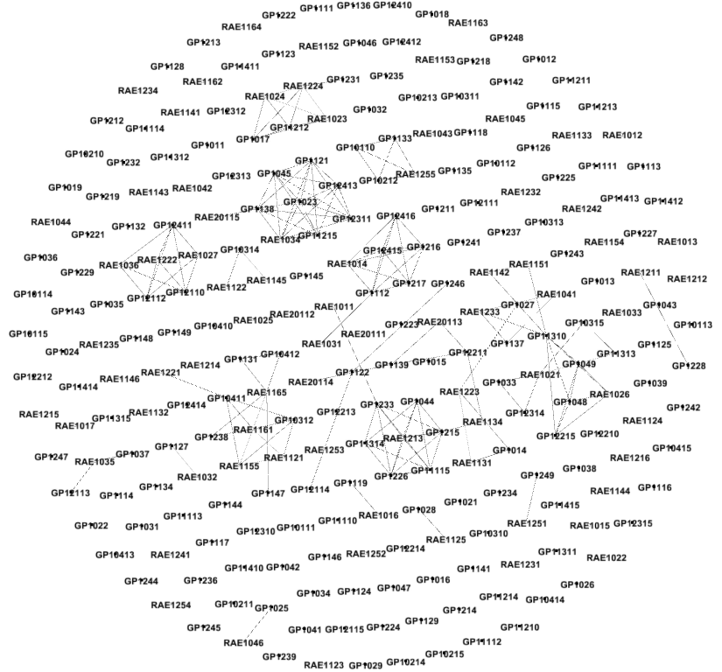

Fonte: Dados da pesquisa.

Assim, quase um século após o surgimento da Administração Científica, ainda é possível perceber não apenas a complementaridade entre os campos da Administração e da Engenharia de Produção, mas também, a permeabilidade de temas de interesse, que irão caracterizar a assim chamada Gestão de Operações (figura 5).

Figura 5 – O campo científico da Gestão de Operações

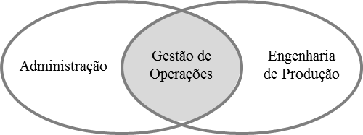

Fonte: Elaborado pelos autores.

Esta área possui diversas definições operacionais, como aquelas propostas por Corrêa e Corrêa (2008) e Slack et al. (2008). A partir destas definições, e como validação dos resultados encontrados neste estudo, propõe-se no quadro 5 um delineamento dos vínculos temáticos apresentados neste trabalho, articulados com os elementos teórico-conceituais apresentados nas definições tradicionais do campo.

Quadro 5 – Definições operacionais e vínculos temáticos

Definição Operacional
Corrêa e Corrêa (2008, p. 24) | A gestão de operações ocupa-se da atividade de gerenciamento estratégico dos recursos escassos (humanos, tecnológicos, informacionais e outros), de sua interação e dos processos que produzem e entregam bens e serviços, visando atender a necessidades e/ou desejos de qualidade, tempo e custo de seus clientes. Além disso, deve também compatibilizar este objetivo com as necessidades de eficiência no uso dos recursos que os objetivos estratégicos da organização requerem.
Slack et al. (2008, p. 30) | O gerenciamento de operações e de processos é a atividade de gerenciar os recursos e processos que produzem produtos e serviços. A parte principal do conhecimento sobre o assunto vem do gerenciamento de operações que examina como a função de operações de um negócio produz produtos e serviços para os clientes externos.
Vínculos Temáticos
 |  | Corrêa e Corrêa (2008) | Slack et al. (2008)
Adoção de Tecnologia |  | ✓
Avaliação de Desempenho |  | ✓ | ✓
Competências |  | ✓
Competitividade |  | ✓
Comportamento do Consumidor |  | ✓ | ✓
Controle |  | ✓ | ✓
Desenvolvimento de Produto |  | ✓ | ✓
Gestão de Pessoas |  | ✓
Gestão de Serviços |  | ✓ | ✓
Melhoria Contínua |  | ✓
Serviços |  | ✓ | ✓
Tecnologia da Informação |  | ✓

Fonte: Elaborado pelos autores.

Assim, o núcleo temático da Gestão de Operações pôde ser identificado nos resultados desta pesquisa, sendo que temas que adquiriram relevância na última década (como gestão ambiental) e que mostram recortes setoriais (como bancos) se fizerem presentes, mostrando como a literatura nacional tem incorporado as novas e específicas demandas organizacionais buscando alcançar os tradicionais objetivos de desempenho das empresas.

5 Conclusões

Este estudo conduziu uma reflexão necessária para o aprimoramento da prática de pesquisa em Gestão de Operações, a partir da tipologia proposta por Patton (1990). Esta tipologia revelou-se útil para classificar a produção científica nos periódicos analisados segundo seus diferentes tipos, na forma de pesquisa básica, pesquisa aplicada, avaliação de resultados e avaliação formativa. Os resultados mostraram que predomina no campo da Administração a pesquisa aplicada, enquanto que no campo da Engenharia de Produção, predomina a avaliação de resultados.
Se em termos de tipologia há uma sutil diferença na prática de pesquisa visualizada nos dois campos, em termos de temas de interesse dos autores dos trabalhos publicados, pôde-se encontrar fortes vasos comunicantes entre o que é considerado legitimamente científico no campo da Administração e da Engenharia de Produção. De fato, os temas de interesse identificados neste estudo são particularmente comuns em ambos os periódicos analisados, revelando que a Gestão de Operações é efetivamente uma área com forte inserção em ambos os campos científicos estudados.
Assim, no nível teórico, podemos observar que a produção acadêmica em Gestão de Operações tem avançado a partir de pesquisas aplicadas e de avaliações de diagnóstico, sendo necessário, para o avanço da área no país, o aprimoramento teórico-conceitual por meio do desenvolvimento de teorias. Obviamente, esta é uma implicação acadêmica reconhecida, e um desafio de todos os que atuam no campo, dado que esta é a mais complexa atividade em qualquer área do conhecimento científico.
Em relação às limitações deste estudo, deve-se ressaltar seu caráter exploratório, que limitam o alcance das generalizações para além das unidades pesquisadas. Sugere-se como pesquisas futuras meta-análises envolvendo estudos publicados em congressos e periódicos da Administração e da Engenharia de Produção de maneira mais ampla. Entretanto, a variedade de construtos adotados nas pesquisas, a dificuldade de recodificação dos trabalhos e mesmo o risco de identificar incorretamente trabalhos similares (com publicações na forma de artigo em periódicos e em eventos, que na maioria das vezes são decorrentes de teses e dissertações) é bastante para mostrar a dificuldade de se proceder um estudo agregado em âmbito nacional.
Por outro lado, a necessidade de uma reflexão contínua da produção de conhecimento nas diversas áreas mostra o quanto é preciso continuar desenvolvendo estudos desta natureza, ainda que apresentem as limitações acima identificadas. Desta forma a fronteira explorada neste trabalho diz respeito não apenas ao caráter aplicado da pesquisa em Gestão de Operações, mas também, à sua proximidade com os campos científicos da Administração e da Engenharia de Produção.

Referências

ALBUQUERQUE, J. P.; PRADO, E. P. V.; MACHADO, G. R. Implicações Ambivalentes de Sistemas de Informação de Saúde: um Estudo no Sistema Brasileiro de Saúde Pública. RAE - Revista de Administração de Empresas, v. 51, n. 1, 2011.
Alcapadipani, R.; Bresler, R. McDonaldização do Ensino. Carta Capital, 10 de maio de 2000.
AMARAL, D.; BATALHA. M.; TOLEDO, J. Qualidade na indústria agroalimentar: situação atual e perspectivas. Revista de Administração de Empresas, 40, 2000.
ARKADER, R. A pesquisa científica em gerência de operações no Brasil. Revista de Administração de Empresas, 43, 2003.
BARMAN, S.; HANNA, M.; La FORGE, R. Perceived relevance and quality of POM journals: a decade later. Journal of Operations Management, 19, 2000.
BEZERRA, S. S.; VIEIRA, M. M. F. Pessoa com deficiência intelectual: a nova “ralé” das organizações do trabalho. RAE - Revista de Administração de Empresas, v. 52, n. 2, 2012.
BOURDIEU, P. O campo científico. In: ORTIZ, R. (org.) Pierre Bourdieu: Sociologia. São Paulo: Ática, 1983.
BOURDIEU, P. O mercado dos bens simbólicos. In: Bourdieu, P. A economia das trocas simbólicas. São Paulo: Perspectiva, 1974.
BOURDIEU, P. Os usos sociais da ciência: Por uma sociologia clínica do campo científico. São Paulo: UNESP, 2004.
CARNEIRO, A. Teorias organizacionais: do ceticismo à consciência crítica. Revista de Administração Pública, 29, 1995.
CARVALHO-FREITAS, M. N.; TOLEDO, I. D.; NEPOMUCENO, M. F.; SUZANO, J. C. C.; ALMEIDA, L. A. D. Socialização Organizacional de Pessoas com Deficiência. RAE - Revista de Administração de Empresas, v. 50, n. 3, 2010.
CASTRO, C. Memórias de um orientador de tese. In: NUNES, Edson (org.). A Aventura Sociológica. Rio de Janeiro: Zahar Editores, 1978.
CHAUI, M. Ideologia neoliberal e universidade. In: OLIVEIRA, F.; PAOLI, M. (org). Os sentidos da democracia. 2.ed. Petrópolis: Vozes, 1999.
CORRÊA, H. L.; CORRÊA, C. A. Administração de Produção e Operações. São Paulo: Atlas, 2008.
ECO, U. Apocalípticos e integrados. São Paulo: Perspectiva, 1977.
Eliason, G. The Role of Knowledge in the Economic Growth. Quebec: OCDE, 2000.
FAYOL, H. Administration industrielle et générale. Bulletin de la Societe de l’Industrie Minerale, fifth series, v. 10, n. 3, pp. 5-162.
Freire, P. Educação como Prática de Liberdade. Rio de Janeiro, Paz e Terra, 1969.
GOODE, J.; HATT, K. Métodos em pesquisa social. 4. ed. São Paulo: Nacional, 1972.
JUCA JUNIOR, A. S.; CONFORTO, E. C.; AMARAL, D. C. Maturidade em gestão de projetos em pequenas empresas desenvolvedoras de software do Polo de Alta Tecnologia de São Carlos. Gestão & Produção, v.17, n.1, 2010.
LEME, R. História da Engenharia de Produção. III Encontro Nacional de Engenharia de Produção. São Paulo: USP/Objetivo/FEI, 1983.
LOPES, E. L.; MORETTI, S. L. A.; ALEJANDRO, T. B. Avaliação de justiça e intenção de turnover em equipes de vendas: teste de um modelo teórico. RAE - Revista de Administração de Empresas, v. 51, n. 6, 2011.
MACHLINE, C. Evolução da Administração da Produção no Brasil. Revista de Administração de Empresas, 34, 1994.
MANSOUR, A. P/OM and societal development: A historical perspective. Management Decision, 41, 2003.
MAZZA, C. The Popularization of Business Knowledge Diffusion: From Academic Knowledge to Popular Culture? In: ALVAREZ, J. The Diffusion and Consumption of Business Knowledge. New York: St. Martin’s Press, 1998.
MELO, R. Rumo à sustentabilidade da produção de cana-de-açúcar em São Paulo: as contas ambientais. Revista de Administração de Empresas, 40, 2000.
MICHEL, R.; FOGLIATTO, F. Projeto econômico de cartas adaptativas para monitoramento de processos. Gestão & Produção, 9, 2002.
Micklethwait, J.; Wooldridge, A. Os bruxos da administração. Rio de Janeiro: Campus, 1998.
MOORI, R.; SILVA, R. Gestão do custo da qualidade nas empresas químicas do Brasil. Revista de Administração de Empresas, 43, 2003.
NEELY, A. Production/operations management: research process and content during the 1980s. International Journal of Operations and Production Management, 13, 1993.
NOHRIA, N.; ECCLES, R. Where does Management Knowledge come from? In. ALVAREZ, J. The diffusion and consumption of business knowledge. New York, St. Martin’s Press, 1998.
OCDE. Manual de Oslo. Proposta de diretrizes para coleta e interpretação de dados sobre inovação tecnológica. Rio de Janeiro: Finep, 2004.
PANNIRSELVAM, G.; FERGUSONASH, L.; ROBERT, C; SIFERD, S. Operations management research: an update for the 1990s. Journal of Operations Management, 18, 1999.
PATTON, M. Qualitative Evaluation and Research methods. London: Sage, 1990.
PINTO, W. A racionalidade da práxis administrativa em fundações corporativas. Revista de Administração (RAUSP), 38, 2003.
PRASAD, S.; BABBAR, S. International operations management research. Journal of Operations Management, 18, 2000.
ROESCH, S. A dissertação de mestrado em Administração: Proposta de uma tipologia. Revista de Administração, São Paulo, 31, 1996.
ROZZETT, K.; DEMO, G. Desenvolvimento e validação fatorial da escala de relacionamento com clientes (erc). RAE - Revista de Administração de Empresas, v. 50, n. 4, 2010.
SALOMON, D. Como fazer uma monografia. 11a. ed., São Paulo: Martins Fontes, 2004.
SANTOS, G.; CONTADOR, J. Planejamento de sistemas de informação: avaliação do estudo de Sullivan. Gestão & Produção, 9, 2002.
SKINNER, W. Manufacturing: missing link in corporate strategy. Harvard Business Review, 1969.
SLACK, N.; CHAMBERS, S.; JOHNSTON, R.; BETTS, A. Gerenciamento de Operações e de Processos: Princípios e Práticas de Impacto Estratégico. Porto Alegre: Bookman, 2008.
SUTTON, R.; STAW, B. O que não é teoria? Revista de Administração de Empresas, 43, 2003.
TAKAHASHI, V.; SACOMANO, J. Proposta de um modelo conceitual para análise do sucesso de projetos de transferência de tecnologia: estudo em empresas farmacêuticas. Gestão & Produção, 9, 2002.
TAYLOR, F.W. The principles of scientific management. New York: Harper, 1911.
Teixeira, M. et al (1995) Monitoria de Pós-Graduação: o Mestre Aprendiz. XIX Encontro Nacional da Pós-graduação em Administração (EnANPAD). João Pessoa: ANPAD, 1995.
TIGRE, P. B.; LA ROVERE, R. L.; TEIXEIRA, F. L.; LÓPEZ, A.; RAMOS, D.; BERCOVICH, N.; PINHEIRO, A. O. M.; ARAÚJO, S.; RODRIGUES, R. F. Cidades do Conhecimento: Uma Taxonomia para Analisar Clusters de Software e Serviços. RAE - Revista de Administração de Empresas, v. 51, n. 1, 2011.
TRINDADE, J.; PRIGENZI, L. Instituições universitárias e produção do conhecimento. São Paulo em Perspectiva, 16, 2002.
TURNES, O.; HO, L.; IMANA, C. Planejamento econômico de gráficos xbarra e r para processos regenerativos e não regenerativos. Gestão & Produção, 11, 2004.
VIEIRA, V. A. Mensuração da qualidade de serviço no varejo eletrônico e seu impacto sobre as intenções comportamentais. RAE - Revista de Administração de Empresas, v. 50, n. 2, 2010.
VOSS, C. Operations management: from Taylor to Toyota and beyond? British Journal of Management, 6, 1995.
WHETTEN, D. O que constitui uma contribuição teórica? Revista de Administração de Empresas, 43, 2003.
WOOD JR., T. Teaching and learning production and operations management: The journey from identity crisis to a cross-disciplinary approach. Revista de Administração de Empresas, 41, 2001.
WOOD JR., T.; TONELLI, M. J.; COOKE, B. Colonização e Neocolonização da Gestão de Recursos Humanos no Brasil (1950-2010). RAE - Revista de Administração de Empresas, v. 51, n. 3, 2011.
ZANELA, A. C.; MANICA, A.; ELALUF-CALDERWOOD, S. Inovação e adoção de tecnologia móvel em organizações públicas: o caso IBGE. RAE - Revista de Administração de Empresas, v. 51, n. 1, 2011.

Mini-curriculos

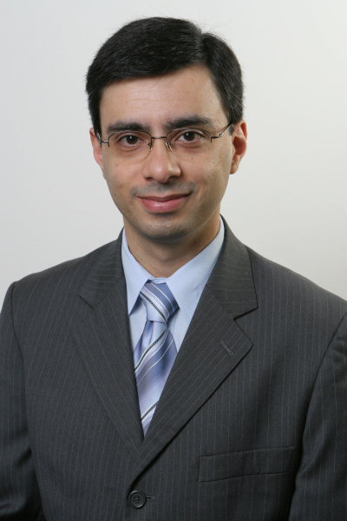 | Jeovan de Carvalho Figueiredo  Professor Adjunto da Universidade Federal de Mato Grosso do Sul (UFMS). Atuou como professor da Escola de Administração de Empresas de São Paulo da Fundação Getulio Vargas (FGV-EAESP) e da Fundação Escola de Comércio Álvares Penteado (FECAP). Doutor em Administração de Empresas (FGV-EAESP). Mestre em Engenharia de Produção (UFSCar). Chefe da Coordenadoria de Relacionamento Universidade/Empresa (CRE-PROPP) da UFMS e membro do Fórum de Inovação da FGV-EAESP, atuando na área de inovação para a sustentabilidade, com ênfase na organização inovadora para micro e pequenas empresas. Têm experiência em consultoria nas áreas de Gestão Estratégica e Sustentabilidade para empresas públicas e privadas, e ainda, para organizações não governamentais (ONGs).
 | ARMINDO DOS SANTOS DE SOUSA TEODÓSIO  Professor do Programa de Pós-Graduação Stricto Sensu em Administração (PPGA) da Pontifícia Universidade Católica de Minas Gerais (PUC Minas). Pesquisador das áreas de Gestão Social e Ambiental, Políticas Públicas e Estudos Organizacionais. Líder do Núcleo de Pesquisas em Ética e Gestão Social (NUPEGS) do PPGA da PUC Minas. Seus interesses de pesquisa concentram-se em Organizações da Sociedade Civil, Movimentos Sociais, Responsabilidade Socioambiental de Empresas, Políticas Públicas e Desenvolvimento Sustentável. Doutor em Administração de Empresas pela Escola de Administração de Empresas de São Paulo (EAESP) da Fundação Getúlio Vargas (FGV), Mestre em Ciências Sociais (Gestão de Cidades) pela PUC Minas e Graduado em Ciências Econômicas pela Universidade Federa de Minas Gerais (UFMG).

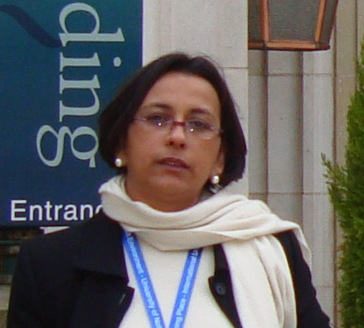 | SYLMARA LOPES FRANCELINO GONÇALVES DIAS  Professora Doutora da Escola de Artes, Ciências e Humanidades, Universidade São Paulo. Orientadora do Programa de Ciências Ambientais (PROCAM-USP). Doutora em Administração de Empresas pela Fundação Getulio Vargas SP (2009). Doutora em Ciência Ambiental pela Universidade de São Paulo (2009). Mestre em Administração pela Universidade de São Paulo (1997). Graduada em Administração pela Pontifícia Universidade Católica de Minas Gerais (1990). Graduada em Pedagogia pelo Instituto de Educação de Minas Gerais (1986). Pesquisadora visitante Loughborough University (2012). Secretária Executiva da Associação Nacional dos Programas de Pós-Graduação em Ambiente e Socidedade ANPPAS (Gestão 2012-2014). Membro e Conselheira da Rede de Pesquisadores em Gestão Social (RGS). Membro do Laboratório de Sustentabilidade em TIC da Escola Politécnica da USP. Membro do Conselho Editorial: Cadernos de Gestão Social, Nau Social, Revista Eletrônica Economia e Gestão. Exerce atividades de assessoria científica para principais agências de fomento brasileiras: CNPq, CAPES, FAPESP (áreas Administração e Interdisciplinar). Avaliadora de artigos científicos para periódicos e congressos (nacionais e internacionais. Tem experiência na área de Administração, com ênfase nos seguintes temas: sustentabilidade, gestão socioambiental, produção-consumo e meio ambiente, sustentabilidade em cadeia de suprimentos, ciclo de vida de embalagem, logística reversa, resíduos sólidos, catadores, negócios sociais, planejamento estratégico, organizações e sociedade.

